各竞买单位：
我公司在巨化数字商城（https://jhsc.rawmex.cn/）竞价出卖如下产品，竞拍截止日期为2026年 7 月 8 日下午15点00分。诚邀有意向的竞买单位参与本次竞拍。
一、标的物数量及注意事项说明：
1.本次竞价出卖标的物为我司全年生产产生的废旧包装物等（非危化物包装），共分6类：
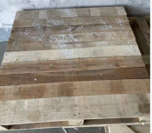
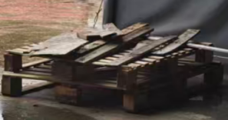
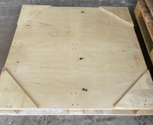
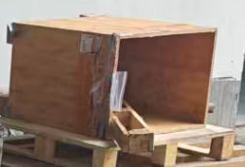
①.废旧木托盘，含实木托盘、木屑模压托盘及木箱木板等，不分类，计量单位：Kg（平均10Kg/只），全年预估数量：15000 Kg
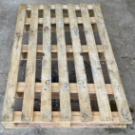

②.废旧纸桶，含带铁箍纸桶及全纸桶，不分类，计量单位：只，全年预估数量：48000只
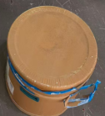
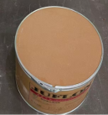

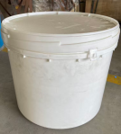
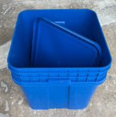
③.废旧塑料桶，计量单位：只，全年预估数量：2000只

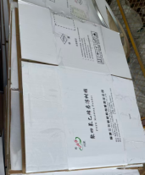
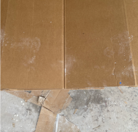
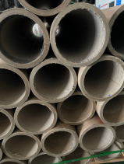
④.废纸箱纸板纸管，含黄板纸、白卡纸及覆膜复合纸等，不分类，计量单位：Kg，全年预估数量：4000 Kg

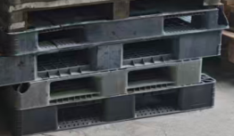
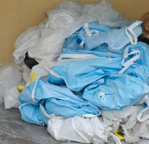
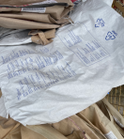
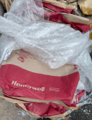
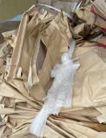
⑤.废旧塑料，含塑料袋、塑料吨袋、废塑料托盘等，不分类，计量单位：Kg，全年预估数量：4000 Kg

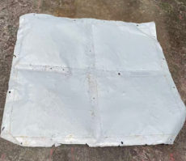
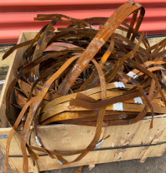
⑥.废铁-轻薄料（截面厚度≤2mm‌的薄板类废铁，直径在4mm以下的废钢丝、铁丝），含彩钢瓦、包装铁皮等，不分类，计量单位：Kg，全年预估数量：2000 Kg

以上标的物数量均为预估，最终实际提货量以我司每次现场点数、过磅数量为准。本次报价为含税上门提货价。
2.本次竞拍中标者需和我公司签订买卖合同并缴纳履约保证金，合同期内竞拍中标者不得以数量偏差、价格下滑等任何理由提出异议、调价或违约，否则扣除履约保证金。
履约保证金按下列标准收取：废旧木托盘3000元/年；废旧纸桶20000元/年；废旧塑料桶2000元/年；废纸箱纸板纸管2000元/年；废旧塑料2000元/年；废铁-轻薄料1000元/年）。履约保证金在合同到期无异议后予以返还
3.本次竞价每个标的物原则上只选取1家报价最高者为竞拍中标者，有2家及以上相同报价的则平分数量。每个竞价者可按自身意愿竞拍以上全部或部分标的，可同时中标多个标的。
4.由于废旧包装物的品种范围较多，在竞价前请充分与我司进行物料类型沟通确认，竞拍截止前，意向单位可到我司现场看货验货。本次竞价的标的物一经出厂，概不退换货。竞拍中标者除了用于生产、加工、销售外，不得将标的物丢弃、倾倒造成环境污染，若由此造成的一切后果由竞拍中标者负责。
5.本次合同期一年，交货方式为上门自提。合同期内，我司将根据废旧包装物累积情况，通知竞拍中标者分批处置，竞拍中标者需按要求配合我司安排完成清运（一般为8小时内，最长不超过24小时），不得无故拖延、拒绝，否则酌情扣除履约保证金。
6.每次清运完毕后，竞拍中标者须对现场堆放区域进行全面清扫、整理，做到工完、料尽、场地清，确保现场无残留废旧物料、无垃圾杂物，恢复原有整洁环境。若现场清理不达标，我司将责令限期整改；拒不整改或多次整改不到位的，我司有权扣除履约保证金、终止合作，由此产生的损失由竞拍中标者自行承担。
7.对于现场清理产生的无价值废杂物，竞拍中标者需无偿协助清运。
二、竞买人资质要求：
（1）竞买人投标人需在巨化数字商城（https://jhsc.rawmex.cn/）完成注册。注册方式：进入巨化数字商城首页-页面右侧“免费注册”。
（2）投标人须为依法设立、具备独立法人资格的企业或个体工商户，持有有效的营业执照，严禁自然人参与投标，一经发现立即取消竞拍及中标资格。
（3）竞买人未被“信用中国”（www.creditchina.gov.cn)列入失信被执行人、重大税收违法案件当事人名单。具有有效的营业执照，具有相应的经营范围或资质。
（4）单位负责人为同一人或者存在控股、管理关系的不同单位，存在关联关系的不同单位，不得参加同一标的竞拍。
（5）本项目不接受联合体竞拍。
三、竞拍保证金：
金额：5000元整；
支付方式：银行汇款、银行转帐等形式；
收款单位（户名）：浙江歌瑞新材料有限公司；
开户行：中国银行衢州市衢化支行；
账 号：389666170852
四、结算方式：
款到发货，要求支付形式为银行汇款/银行转帐。货款需按月结清。
收款单位（户名）：浙江歌瑞新材料有限公司
开户行：中国银行衢州市衢化支行
账 号：389666170852
五、竞拍时间（2026.7.1-2026.7.8 ）
（1）竞拍预约时间：2026年7月1日 -2026年7月8日上午9 点00前，需要各竞买人于巨化数字商城平台进行注册并预约。
（2）竞拍起止时间：2026年7月8日上午9点00分-2026年7月8日下午15点00分，各竞买人于巨化数字商城平台进行竞拍报价。
六、竞价方式：竞拍交易，价高者得。
七、公告信息发布网站：巨化数字商城（https://jhsc.rawmex.cn/）
八、其他补充事项：电子交易平台如有其他要求的，应遵循电子交易平台要求,合同签订数量不代表最终实际销售数量，若在合同期限内签订数量未履行完毕，则以实际销售交货数量为准。
九、联系方式：
招标人：浙江省歌瑞新材料有限公司
地址：浙江省衢州市柯城区东港六路99号
联系人：赖燕飞
联系方式：13587012191

